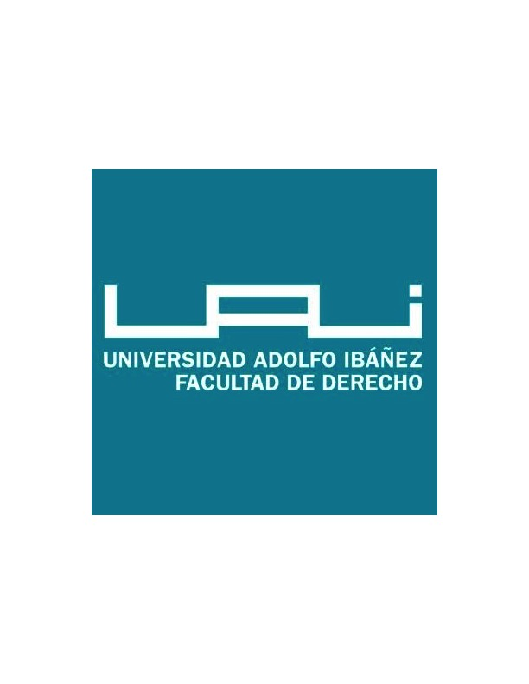

BOLETIN DE LA FACULTAD 2 (22 de marzo de 2016)

- ACTIVIDADES PRÓXIMAS DE PROFESORES

  - La profesora Patricia Lorca Riofrío, presentará el libro “Tratado de las Medidas Cautelares” del profesor Juan Carlos Marín González el día Jueves 24 de marzo 2016, a las 10.00 hrs en el Auditórium UAI Viña. En dicha oportunidad, el autor dictará una charla sobre la “Evolución de la tutela cautelar en el sistema jurídico chileno: los desafíos que enfrentamos” El Profesor Marín, es Abogado y Doctor en Derecho, Universidad Carlos III de Madrid. Profesor en el Instituto Tecnológico Autónomo de México (ITAM). Colabora de un modo continuo con la Facultad de Derecho de la Universidad Adolfo Ibáñez.

  - El día Jueves 31 de marzo a las 11.30 horas, en el Auditórium UAI Viña, el profesor Oscar Silva Alvarez dictará una ponencia sobre "Nueva ley de tramitación electrónica de los procedimientos judiciales".- El Profesor Silva es Abogado y Doctor en Derecho por la PUCV, y es profesor de Derecho Procesal en la UAI.

  - El profesor Fernando Laiseca, expondrá en el XXXIV Congreso Internacional De La Asociación De Estudios Latinoamericanos (LASA 2016) que se celebrará en la ciudad de Nueva York entre el 27 y 30 de mayo de este año. La Asociación de Estudios Latinoamericanos (LASA), iniciativa de la University of Pittsburgh y con más de 12.000 miembros, es la asociación profesional más grande del mundo que reúne a individuos e instituciones de todas las disciplinas dedicadas al estudio de Latinoamérica. Su exposición será el 28 de mayo y versará sobre la Corte de Justicia Centroamericana como primer Tribunal Internacional del mundo.

- ACTIVIDADES DESARROLLADAS POR PROFESORES:

  - El 29 de enero del presente año el profesor Felipe de la Fuente obtuvo su título de doctor en Derecho penal por la Universidad Pompeu Fabra (Barcelona, España), defendiendo la tesis titulada “El error sobre los elementos típicos de antinormatividad”, que fue aprobada con calificación sobresaliente cum laude.

  - El profesor Felipe de la Fuente fue invitado el día 17 de marzo como profesor experto a exponer en un coloquio con profesores y ayudantes de Derecho penal y de Filosofía del Derecho, en la Pontificia Universidad Católica de Valparaíso, ocasión en la cual expuso la ponencia “El dolo como actitud proposicional”.

  - El día 18 de marzo, el profesor Rodrigo Correa dio una clase magistral en el Magíster de Derecho Laboral de nuestra Universidad titulada "El Recurso de Unificación de Jurisprudencia en Materia Laboral".

  - El profesor Javier Wilenmann participó activamente en las Décimas Jornadas Patagónicas de Derecho Penal Contemporáneo. Se trata de jornadas de discusión sobre distintos temas de Derecho penal organizadas por la Fiscalía Regional de Aysén en Coyhaique. En esta oportunidad, el profesor Wilenmann expuso “sobre la calificación del homicidio en el derecho penal chileno”.

- LLAMADOS A CONCURSOS.

  - Les reitero que a fin que les informen a vuestros alumnos, la Facultad de Derecho de la Universidad Diego Portales, realizará el primer Concurso Nacional de Derecho Procesal para estudiantes de pregrado. En esta oportunidad, se tratará del Debido Proceso y Reformas Procesales No Penales. Plazo máximo para su entrega, 15 de Junio de 2016. Mayor información, que se contacten conmigo a catalina.novoa@uai.cl.

  - El Centro de Estudios de Justicia de las Américas, CEJA, organismo internacional del Sistema Interamericano, con sede en Santiago de Chile, invita a estudiantes de Derecho de Chile, que hayan aprobado la asignatura de Derecho Procesal Penal a postular a una Pasantía Pro Bono y formar parte del equipo de investigación del proyecto: “Evaluación de la Reforma Procesal Penal a diez años de su implementación en todo el país”, realizado con el financiamiento del Ministerio de Justicia de Chile.

Más información en http://cejamericas.org/index.php/noticias/2030-ceja-invita-a-pasantias-pro-bono-para-estudio-de-la-reforma-procesal-en-chile.html
Los interesados pueden escribir enviando su curriculum vitae a más tardar esta semana a juan.aristeguispikin@uai.cl
  - Se ha iniciado la convocatoria para participar en Becas para estudios de Doctorados Nacionales de Conicyt. Más información en http://www.conicyt.cl/becas-conicyt/2015/10/becas-doctorado-nacional-2016/

- NOTICIAS.

  - BIENVENIDA A LOS QUINTOS AÑOS: El día 10 de marzo se les dio la bienvenida a los alumnos de Derecho de quinto año. En esta oportunidad, los alumnos tuvieron la oportunidad de dialogar con el Decano, coordinadores y profesores de nuestra Facultad acerca de los desafíos que se presentan durante este año.

  - PRESENTACIÓN DEL LIBRO DE ESTEBAN PAREDES: el Profesor Esteban Pereira hizo lanzamiento de su libro “¿Por qué obligan los contratos? Justificación normativa de la obligatoriedad del vínculo contractual” . Se contó con la presencia de diversas autoridades de nuestra Universidad, así como el ex Decano de Derecho de la Universidad de Los Andes, don Hernán Corral, junto a gran parte de nuestro equipo de profesores y alumnos. La presentación la realizó don Carlos Peña González, Rector de la Universidad Diego Portales, profesor de Derecho Civil y Filosofía del Derecho, Universidad Diego Portales y Universidad de Chile, y don Carlos Pizarro Wilson, profesor de Derecho Civil, Universidad Diego Portales y Universidad de Chile.

  - ICARE: La Facultad de Derecho promovió los distintos postgrados a través del stand dispuesto para que la Universidad Adolfo Ibáñez difundiera sus programas en el desayuno organizado por ICARE el día viernes 18 a las 8.30 horas en Casa Piedra. En este encuentro, el Presidente de la Corte Suprema, don Hugo Dolmestch dictó una conferencia acerca del rol activo que debía adoptar el Poder Judicial dentro de los límites institucionales, de la independencia judicial y de los peligros de caer dentro de un activismo judicial mal comprendido.

  - BIENVENIDA ALUMNOS PRIMER AÑO VIÑA DEL MAR: El día viernes 18 de marzo, se les dio la bienvenida a los alumnos de primer año de Derecho en nuestra sede de Viña del Mar. Además del Decano quién los motivó y explicó lo que significa iniciar este camino, participaron diversas autoridades y profesores que pudieron responder las inquietudes de los estudiantes.

  - BIENVENIDA ALUMNOS PRIMER AÑO SANTIAGO: El día 21 de marzo, se les dio la bienvenida a los alumnos de primer año de nuestra facultad de la sede de Peñalolén. En dicha instancia, el Decano, instó a los alumnos a aprovechar las diversas instancias y a comprender que estamos insertos en una sociedad, haciendo un llamado a participar como alumnos y luego abogados, a colaborar activamente en ella. También el Centro de Estudiantes de Derecho, pudieron hacer una presentación explicativa a los alumnos, incentivándolos a ser responsables no sólo con el estudio, sino también a intervenir en asuntos de contingencia tanto universitaria, como social.

  - VENTA DE LIBROS EDITORIAL THOMSON REUTERS: Los días 22, 23 y 24 de marzo, de 9 am hasta las 18 horas, en la sede de Peñalolén, se instalará un stand de venta de códigos con un 20% de descuento. Lugar: Patio central Edificio A. Interesados pueden escribir a catalina.novoa@uai.cl .

